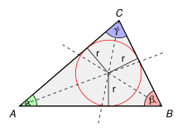
Inkreismittelpunkt mit Geogebra

Jedes Dreieck hat einen Inkreis, der die 3 Seiten berührt.

Frage: Wie findet man den Mittelpunkt des Inkreises?

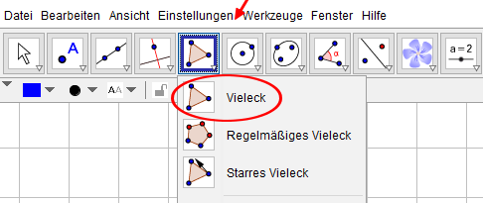
Der Mittelpunkt des Inkreises ist der Schnittpunkt der Winkelhalbierenden der Dreieckswinkel α, β und γ.

1. Zeichne das Dreieck ABC mit dem Werkzeug Vieleck

A (4 / 3)

B (10 / 3)

C (6 / 11)

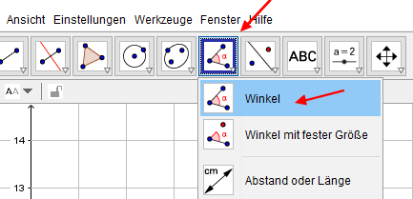
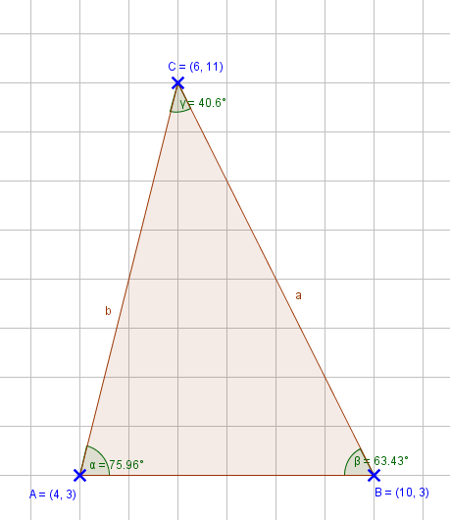
Lass dir die 3 Winkel bei den Eckpunkten A, B, C anzeigen. Verwende dazu das Werkzeug Winkel.

Tipp:

Klicke einfach auf die 2 entsprechenden Schenkel.
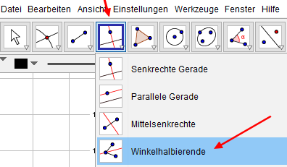

Zeichne die drei Winkelhalbierenden ein.

Verwende dazu das Werkzeug Winkelhalbierende.

Tipp:

Verwende die 3-Punkte-Methode.
z.B. Winkelhalbierende von α, dann C-A-B

Ändere die Linienart der Winkelhalbierenden.
Eigenschaften > Darstellung > Linienart
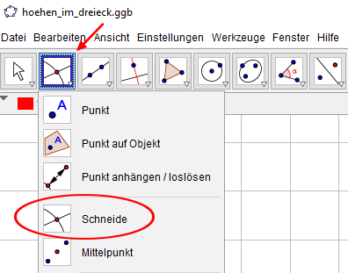

Schneide mit dem Werkzeug Schneide
zwei dieser Winkelhalbierenden.

Der Schnittpunkt ist der Mittelpunkt des Inkreises.

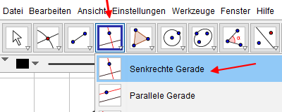
Finde den Radius des Inkreises.

Lege mit dem Werkzeug Senkrechte Gerade eine Normale
auf c durch den Schnittpunkt der Winkelhalbierenden.

Schneide diese Senkrechte Gerade mit der Seite c.

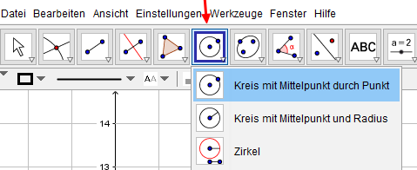
Blende die “Hilfs-Senkrechte” mit Objekt anzeigen aus.

Wähle das Werkzeug Kreis mit Mittelpunkt durch Punkt

und zeichne den Inkreis ein.

Lösung

